Voorbij Funderingstechniek is gevestigd in Amsterdam met zo’n 160 medewerkers en is opgericht in 1935. Met vakmanschap en ervaring leggen zij samen met hun samenwerkingspartners de basis van toonaangevende projecten. Want, zo vinden ze,
succes draag je samen. Naast het funderingsbedrijf dat een veelzijdigheid aan technieken aanbiedt, hebben zij een eigen fabriek (Voton B.V.) die is gespecialiseerd in de productie van voorgespannen prefab betonpalen. We spreken met de directeur, Marcel Sterk.

anneer ik hem vraag wat er qua technieken en/of op andere gebie-
De funderingsbranche is zeer veelzijdig op het gebied van innovaties!
Zoals in nummer 1 van De Machinist al is gemeld, zal ‘De toekomst van het vak’ in 2020 als een rode draad door de nummers lopen, waarbij we aandacht besteden aan de verschillende branches. We beginnen daarbij aan de basis: de fundering. De fundering of het fundament is immers de draagconstructie waar vervolgens een gebouw of object geplaatst wordt. We praten met vertegenwoordigers van drie funderingsbedrijven, die hun visie geven op de ontwikkelingen die spelen en gaan spelen en wat dat betekent voor het vak van machinisten en mon- teurs. Er zijn vanzelfsprekend overeenkomsten in (funderings)machines, technieken en soorten palen die ze gebruiken, maar zij spreken daarnaast open waar bij hùn bedrijf en in hùn visie de aandachtspunten en trends voor de toekomst liggen.
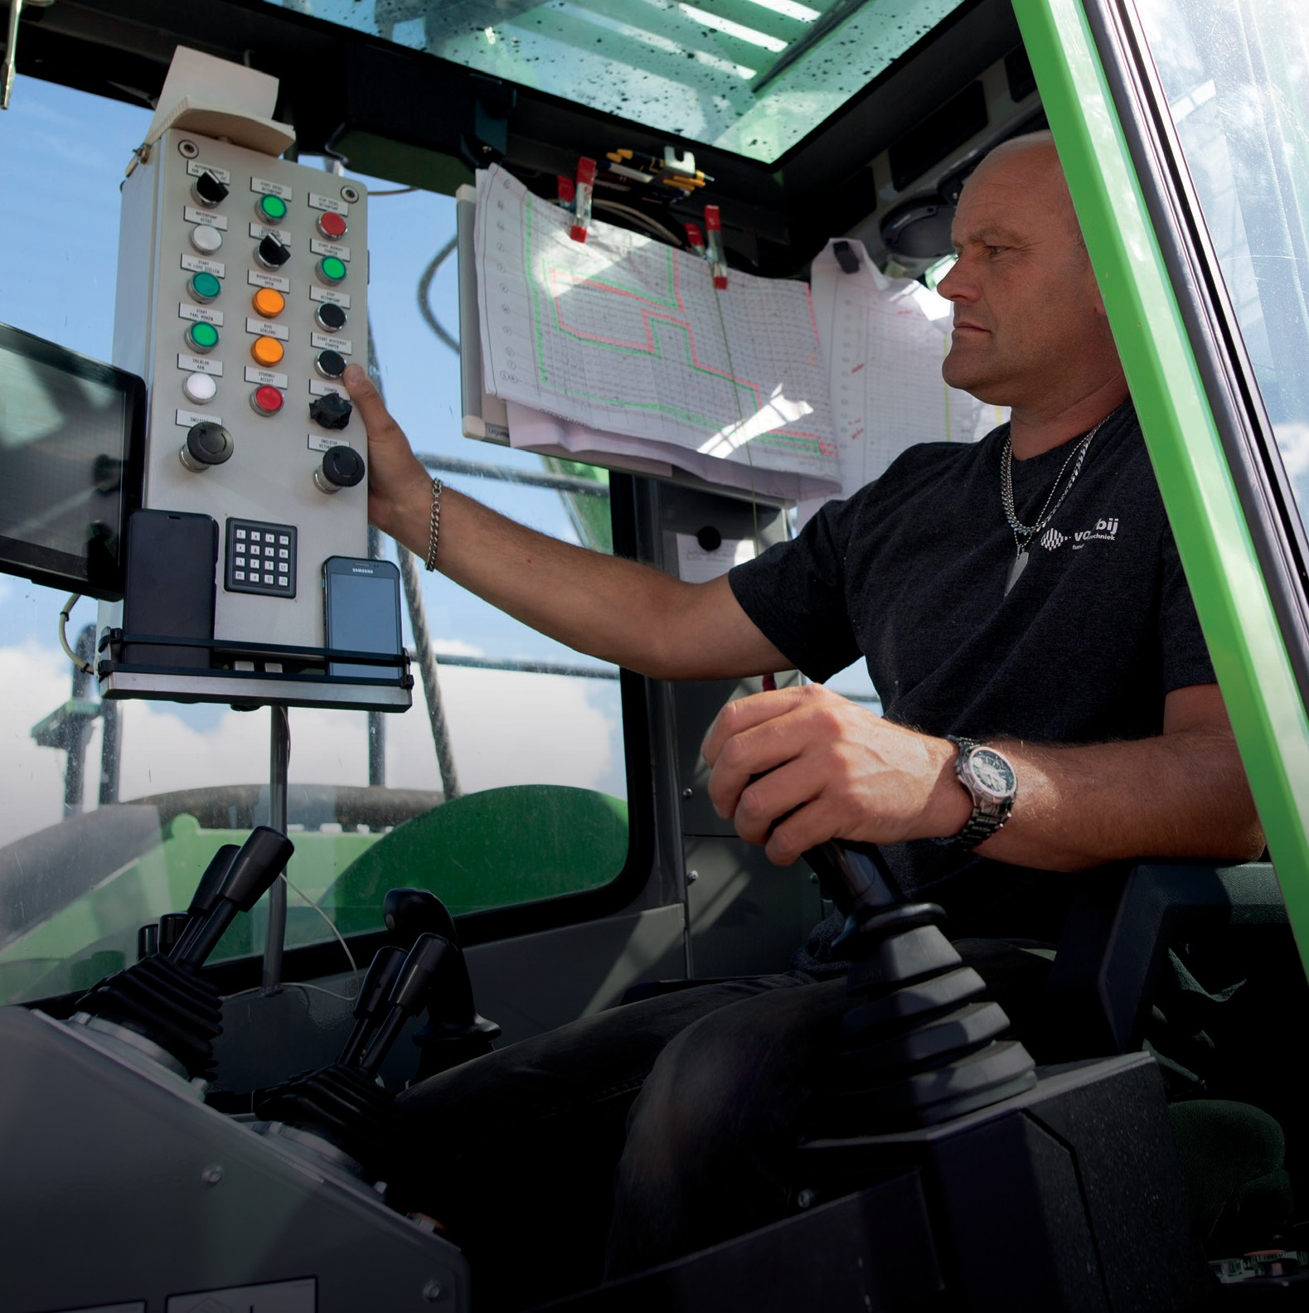den in het vak is veranderd de afgelopen jaren, somt hij achter elkaar een aantal items op, die we vervolgens nader zullen belichten: “We hebben gezien dat het materieel van klein naar groot is gegroeid en dat er qua technieken veel ontwikkeling is op het gebied van geluidsarm en trillingsvrij. Verder zie je veel veranderen op het gebied van duurzaam- heid, het milieu-aspect waar we rekening mee houden en is er veel (meer) aandacht voor veiligheid voor de omgeving, voor de klant maar zeker ook voor de eigen medewerkers”.

Voorbij Funderingstechniek
Trots op
Veilig Funderen
W

Veiligheid
We pakken meteen het thema veiligheid verder op. “Veiligheid zal een belangrijk aspect blijven”, vervolgt Marcel, we heb- ben de ISO 45001 behaald (de nieuwe Veiligheid en gezondheidsstandaard) en de Veiligheidsladder trede 3, dat zijn de tastbare certificeringen. Daarnaast hebben we een eigen filosofie ontwikkeld: TOVF (Trots op Veilig Funderen). Aan de hand van deze filosofie proberen wij de cultuur te veranderen. Wanneer onze mensen dat adopteren zorg je ervoor dat veilig werken
goed tussen de oren zit. Dat moet je blijven voeden. Primair is het voor de omgeving waarin ze zelf werken, maar ook voor alle andere partijen op de bouwplaats. Dat gaat heel goed, het verschil met 5 jaar geleden en nu is groot en dat stemt positief”.

Duurzaamheid en milieu
Marcel stapt over naar het volgende item, duurzaamheid en milieu: “In de eerste helft van dit jaar starten we met het toepassen van 100% biobrandstof in al onze machines. Daar hebben we de afgelopen jaren veel onderzoeken en tests mee gedaan. Dat is een hele zoektocht geweest, we hebben er onder andere samen met leveranciers van materieelstukken naar gekeken, ook rekening houdend met garanties en dergelijke. Maar we gaan switchen en doen dat meteen
volledig op alle werken. Het is goed voor het milieu in het algemeen, maar het heeft eveneens impact op de mensen die rondom de kranen werken”.

Technieken
“We zijn al langer bezig met het switchen naar andere technieken”, aldus Marcel, “het trillen en heien, de ouderwetse manier, kan op veel plaatsen niet meer, dus zoeken we met de leveranciers naar wat er verder mo- gelijk is. We hebben nu een aantal machines die multi-inzetbaar zijn, daar kunnen we palen mee boren, damwanden drukken en trillen en vibropalen heien. We proberen de machines dan ook zodanig veelzijdig uit te voeren dat je daar waar mogelijk en nood- zakelijk kunt switchen. Verder zie ik dat, daar waar we vroeger onze eigen palen uit de fabriek vaak zelf heiden, we nu meestal werken met combipalen; een geboorde paal met een prefab kern.

Personeel
Op mijn vraag hoe je het personeel mee- neemt in de nieuwe technieken antwoordt Marcel: “We hebben een aantal ploegen gevraagd te switchen naar een andere techniek, van de prefab betonpalen naar het systeem HSP (Hogesnelheidspalen), grond- verdringende boorpalen en damwanddruk- ken. We hebben die mensen gedurende een jaar intern opgeleid en omgeschoold door mee te laten draaien op projecten, zowel de machinisten als de heibazen.
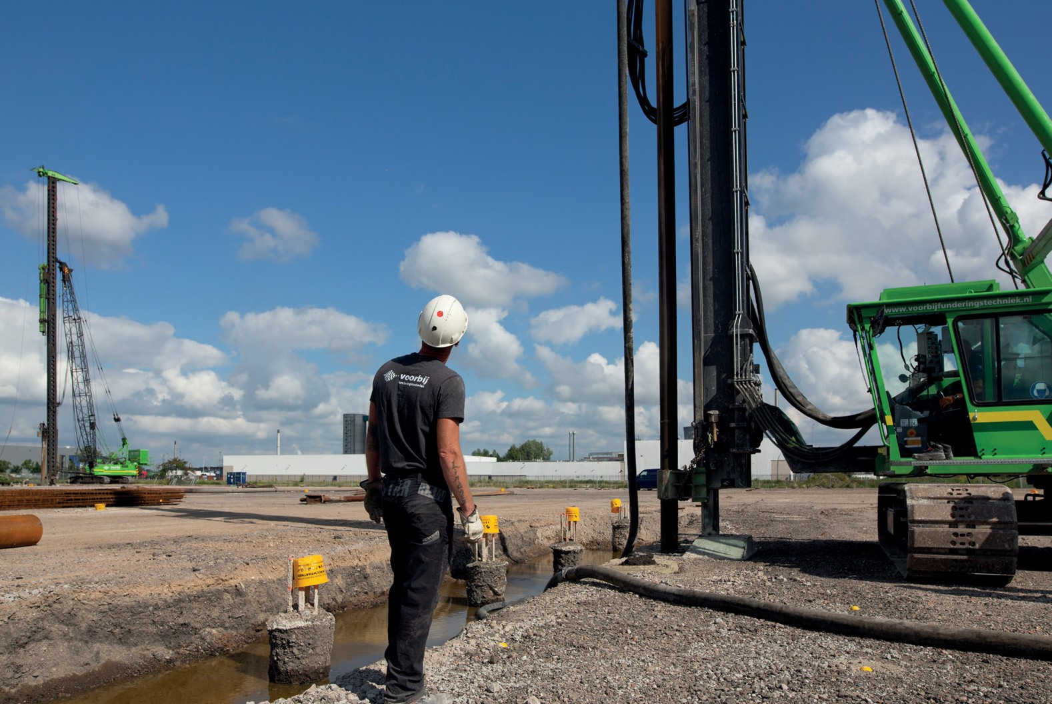
De basis voor de kleine funderingsmachines

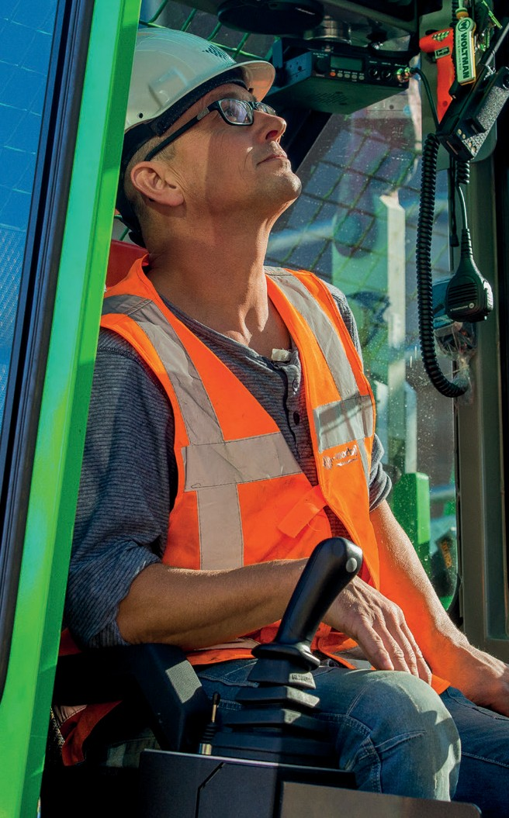
wordt wel gelegd bij de opleidingen, zoals bijvoorbeeld het SOMA, maar de opleiding voor specifieke technieken moet je als be- drijf zelf oppakken. Ik vind dat niet verkeerd, omdat je de mensen dan direct aan je bindt en je ze kunt inzetten, daar waar hun ambi- ties liggen. We zijn een Erkend Leerbedrijf en kunnen via een aantal leermeesters die we in ons bedrijf hebben de opleidingen verzorgen. Een mooi aanvullend initiatief waar we ons steentje aan bijdragen is de opleiding voor funderingswerker, gericht
op heibazen, die samen met een aantal funderingsbedrijven, opleidingsinstituut Crescendo en de branchevereniging NVAF in het leven is geroepen. Het is niet mak- kelijk om vacatures in te vullen. We zoeken mensen die een hoge mate van interesse hebben in het vak en in het bezit zijn van het diploma machinist funderingsmachines. Wij kunnen ze dan vervolgens verder intern opleiden”.

Ontwikkelingen
Er zijn al een aantal trends en ontwikkelin- gen genoemd maar er zijn in de visie van Marcel nog een aantal aspecten in de bran- che waar (nog) meer aandacht voor zal zijn:

“Op het gebied van duurzaamheid hebben we naast de toepassing van 100% biobrand- stof ook andere initiatieven zoals gerecycled materiaal in het beton. In onze in het werk gemaakte palen passen wij op dit moment al vaak 30% gerecycled materiaal toe, afkom- stig van betongranulaat. Dat wordt steeds
meer circulair en zorgt voor minder uitstoot. Daar wordt nog wel in doorontwikkeld en daar proberen we op in te haken.

Met de duurzame inzetbaarheid van ons personeel zijn we op allerlei manieren bezig; We willen ervoor zorgen dat onze mensen fit en gezond hun pensioenleeftijd halen.
THEMA
Daar hebben we met externe partijen pro- gramma’s voor ontwikkeld, waaraan mensen vrijwillig kunnen deelnemen. Ze kunnen dan tips en hulp krijgen bij bijvoorbeeld fysieke klachten of persoonlijke vraagstukken. We hebben mensen onder de heistelling van- daan gehaald en omgeschoold tot bijvoor- beeld uitvoerder of in ander, minder fysiek zwaar, vakgebied geplaatst binnen ons bedrijf. Onze mensen zijn en blijven ons belangrijkste factor en maken het succes!

Op het gebied van materieel zitten de groot- ste innovaties in de multi-inzetbaarheid
van onze machines. Denk aan één machine voor verschillende technieken zodat de uitwisselbaarheid groter wordt. Maar ook op veiligheidsgebied komen er steeds meer voorzieningen op de machines om veilig te kunnen werken. De werkverlichting wordt steeds beter en de stoelen, verwarming
en koeling brengen meer comfort. Daarin blijven we doorontwikkelen

Met al deze ontwikkelingen kunnen we vol vertrouwen naar de toekomst kijken. Maar dit kunnen wij niet zonder het vakmanschap van onze mensen en de passie voor het vak”. ■

4 DE MACHINIST NUMMER 2 • 2020 5

